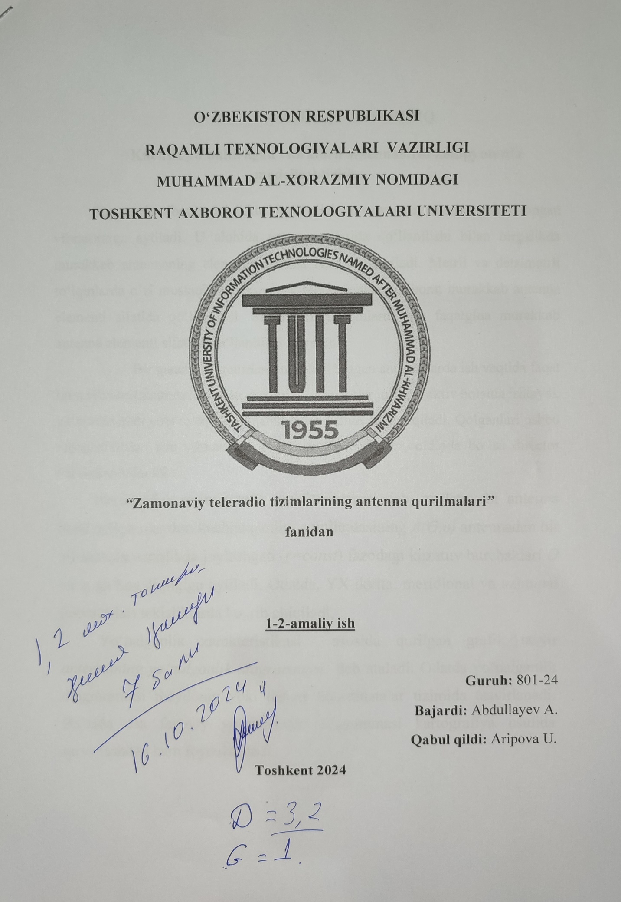**O‘ZBEKISTON RESPUBLIKASI**

**RAQAMLI TEXNOLOGIYALARI VAZIRLIGI**

**MUHAMMAD AL-XORAZMIY NOMIDAGI**

**TOSHKENT AXBOROT TEXNOLOGIYALARI UNIVERSITETI**



***“*Zamonaviy teleradio tizimlarining antenna qurilmalari*”***

**fanidan**

**1-2-amaliy ish**

**Guruh:** 801-24

**Bajardi:** Abdullayev A.

**Qabul qildi:** Aripova U.

**Toshkent 2024**

**1 – AMALIY TОPSHIRIQ**

**Kuchsiz yo‘naltirilgan vibratorli antennalarni kompyuterda modellashtirish.**

Simmetrik vibrator deb ikkta bir xil o’lcham va xususiyatlardan tashkil topgan vibratorarga aytiladi. U alohida antenna sifatida qo‘llanilishi bilan birgalikda murakkab antennaning elementi sifatida ham qo‘llaniladi. Metrli va detsimetrli to‘lqinlarda o’zi mustaqil va simmetrik tebratgichlardan iborat murakkab antenna elementi sifatida qo‘llaniladi. Santimetrli to‘lqinlarda esa faqatgina murakkab antenna elementi sifatida qo‘llanilishi mumkin.

Bir qancha vibratorlardan tashkil topgan antennalarda ish vaqtida faqat bitta vibrator(simmetrik vibratorlar bo’lsa vibratorlar juftligi) aktiv holatda ishlaydi, ya’ni nurlatish yoki to‘lqinlarni qabul qilish uchun xizmat qiladi. Qolganlari ushbu vibrator uchun shu vibratordan orqada bo‘lsa reflektor, oldinda bo‘lsa director vazifasini bajaradi.

Antennaning *yo‘nalganlik xarakteristikasi*deb, nurlatuvchi antenna hosil qilgan maydon kuchlanganligi amplitudasining *A(Ө,υ)* antennadan bir xil masofa uzoqlikda joylashgan (*r=const*) fazodagi kuzatuv burchaklari *Ө* va φ ga bog„liqligiga aytiladi. Odatda, YX ikkita: meridional va azimutal (ekvatorial) tekisliklarda ko„rib chiqiladi.

Yo‘nalganlik xarakteristikasi asosida qurilgan grafik tasvir *antennaning yo‘nalganlik diagrammasi* deb ataladi. Odatda yo‘nalganlik diagrammasi maydoniy yoki dekart koordinatalar tizimida tasvirlanadi. Ba’zida esa fazoviy yo‘nalganlik diagrammasi kartografiya usulida tasvirlashdan ham foydalaniladi.

Uch o‘lchovli fazoda tasvirlangan yo‘nalganlik diagrammasi antennaning yo‘nalganlik xususiyatlarini samarali baholash imkonini beradi, ammo bu ko‘rinishda yo‘nalganlik diagrammasini qurishda bir qator noqulayliklar mavjud.

Asosan o‘zaro perpendikulyar bo‘lgan ikkita: vertikal (E vektor tekisligi) va gorizontal (H vektor tekisligi) tekisliklarda qurilgan yo‘nalganlik diagrammalari antennaning yo‘nalganlik xususiyatlarini ko‘rib chiqish imkonini beradi.

**Simmertrik vibratorni kompyuterda modullashtirish**

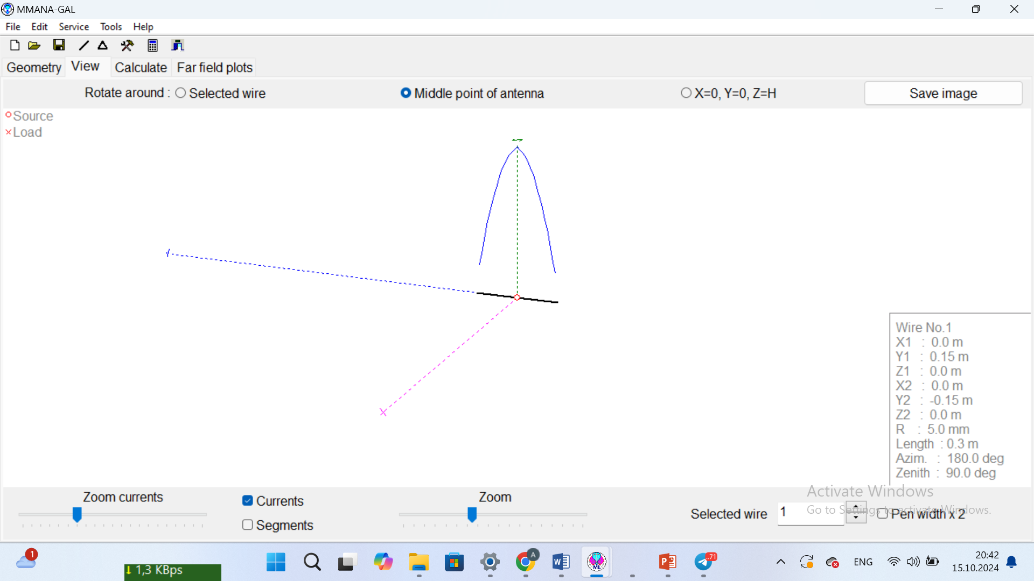

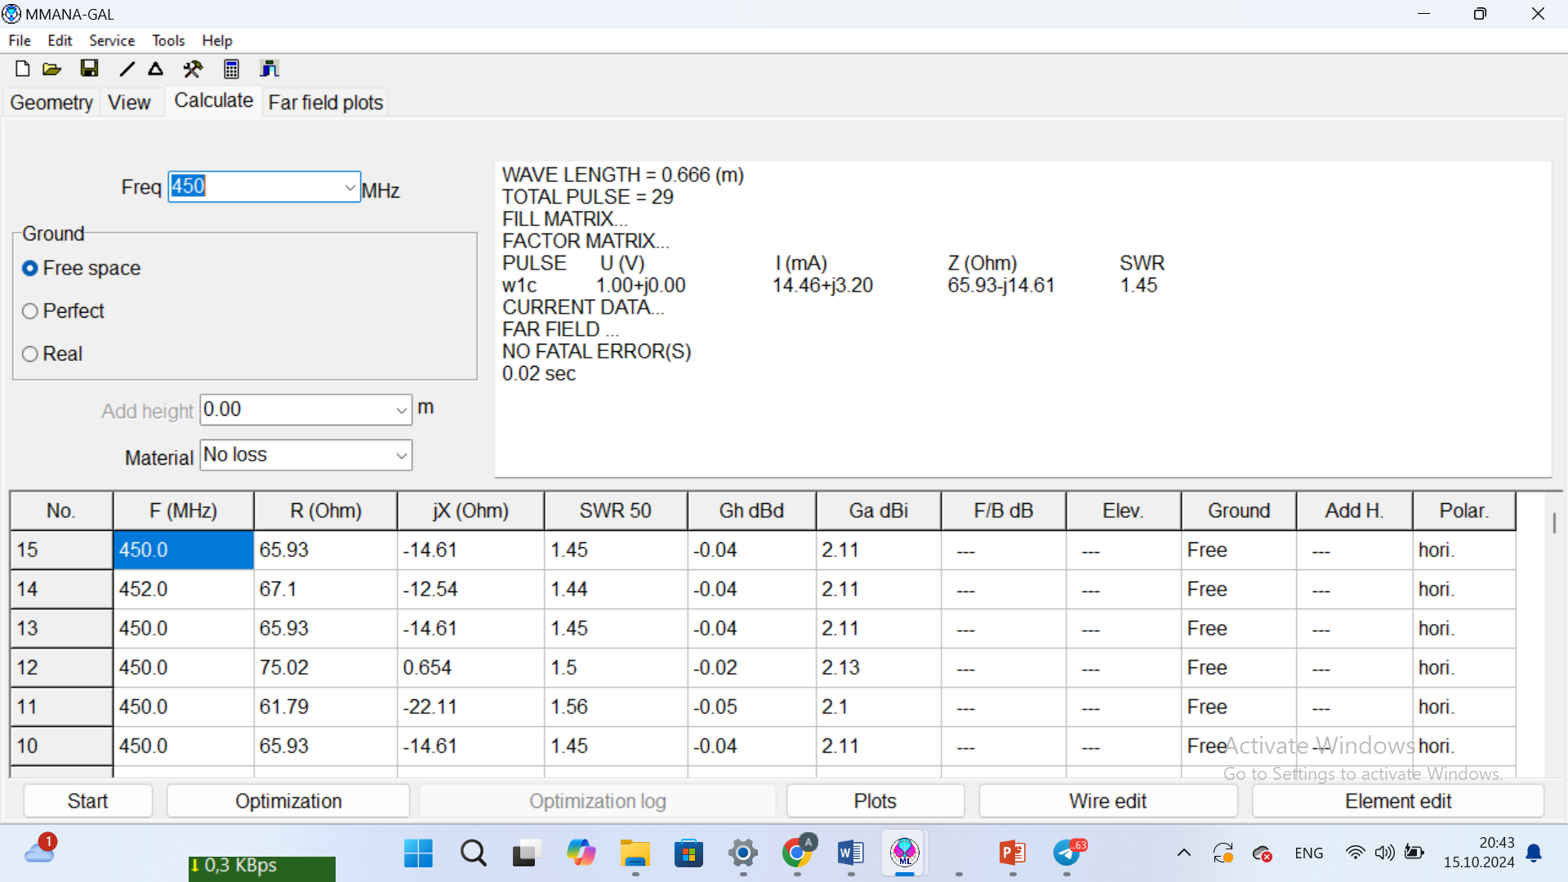

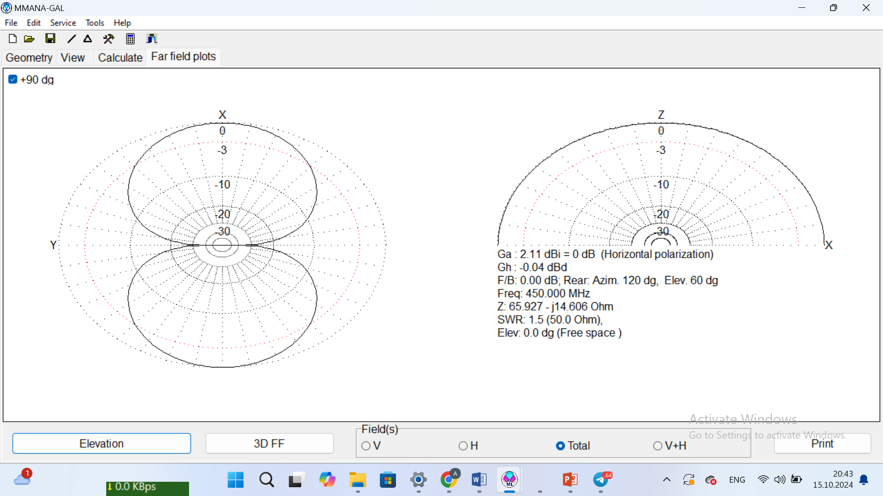

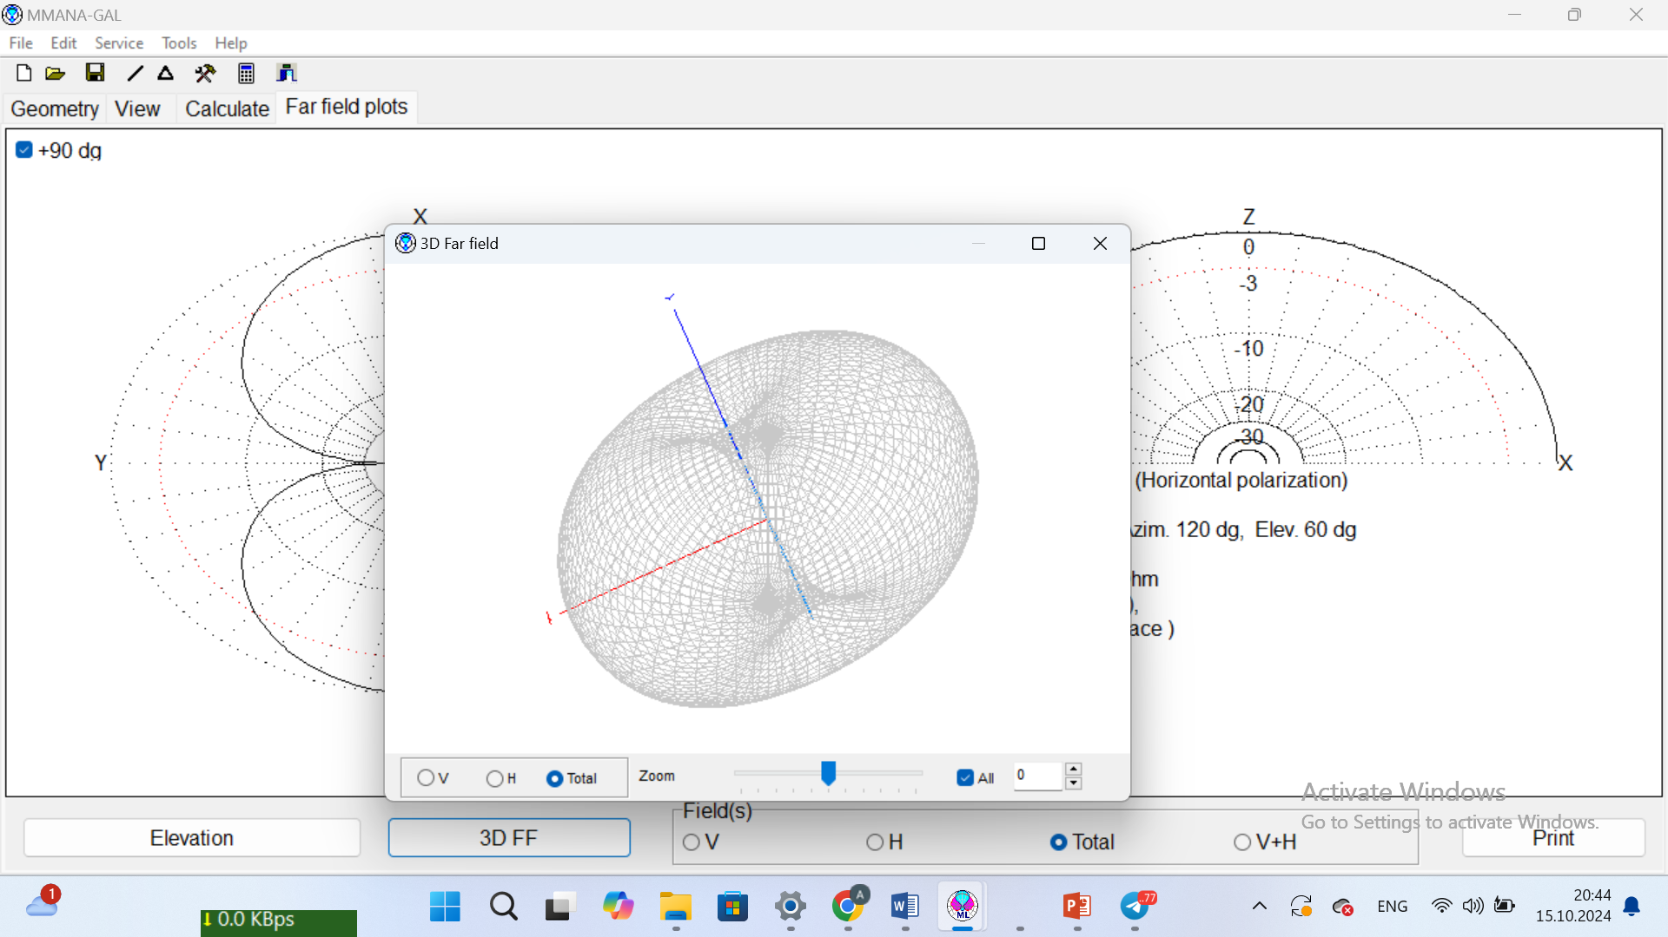

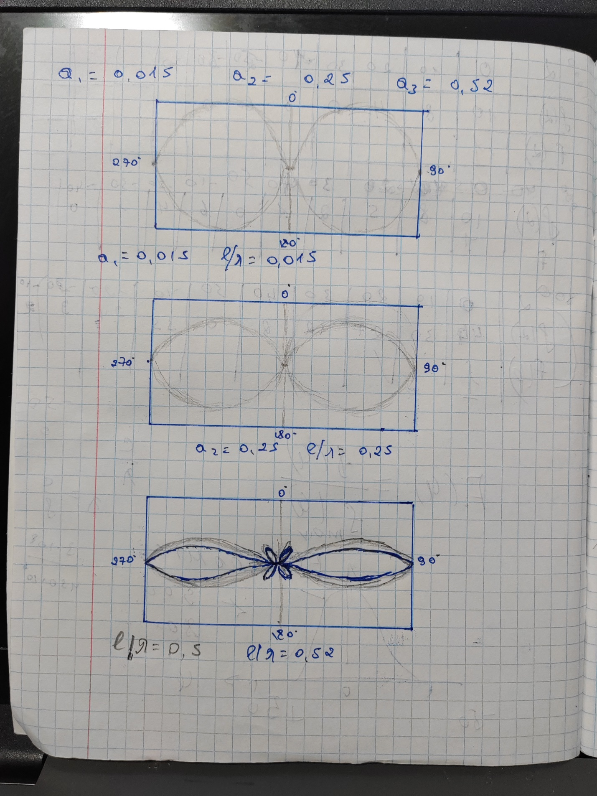

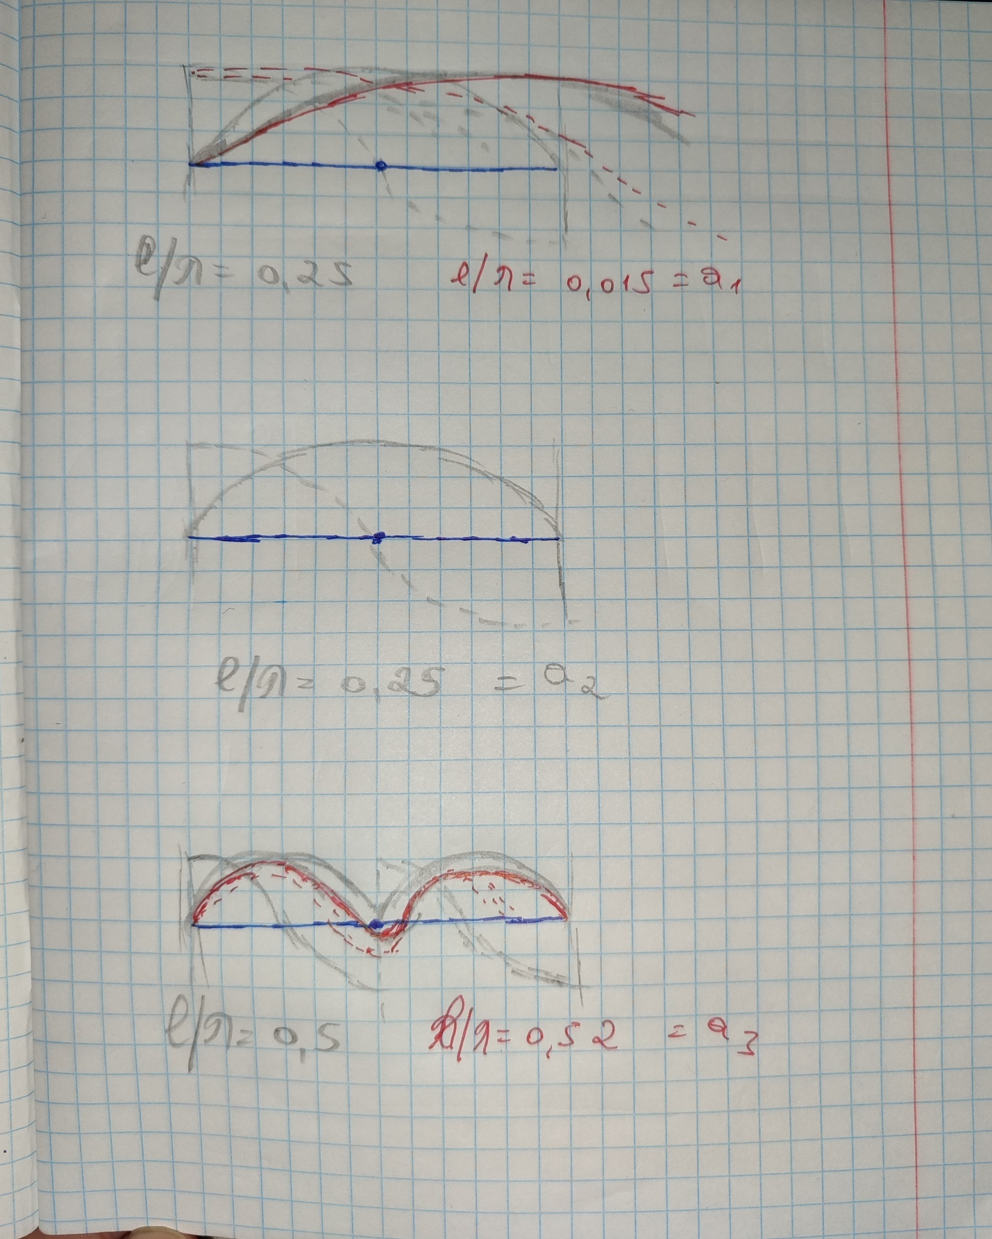

**2-amaliy ish**

**Bog‘liq vibratorlani kompyuterda modellashtirish**

